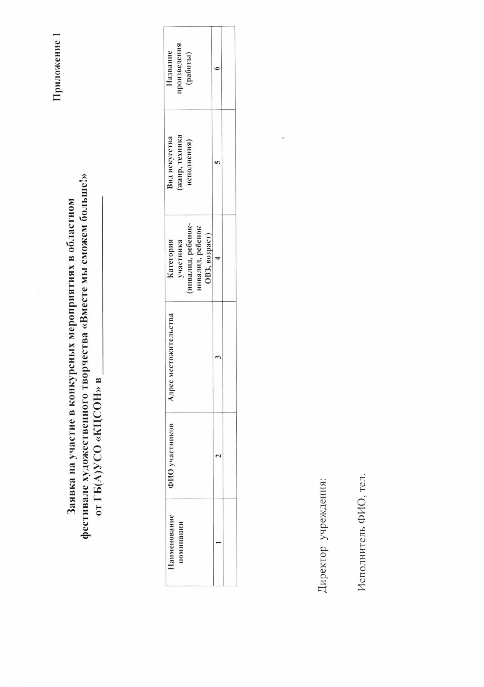
Приложение 2
Письменное согласие гражданина

я,

(Фамилия, Имя, Отчество) серия
(вид документа, удостоверяющего личность)

(когда и кем) проживающий (ая) по адресу:

настоящим даю свое согласие на обработку министерством социального развития Оренбургской области (г. Оренбург, ул. Терешковой, д. 33) моих персональных данных и подтверждаю, что, давая такое согласие, я действую осознанно и в своих интересах.
В целях проведения ежегодного областного фестиваля художественного творчества «Вместе мы сможем больше!» персональные данные: фамилия, имя, отчество, категория инвалидности, фото- и (или) видеоизображение согласен сделать общедоступными, в том числе для публикации в средствах массовой информации, на официальном сайте Министерства социального развития Оренбургской области и на портале Правительства Оренбургской области.
Настоящее согласие вступает в силу со дня подписания и действует до достижения указанной цели обработки и последующего срока хранения документов, установленного законодательством Российской Федерации.
Я оставляю за собой право отозвать свое согласие посредством составления соответствующего письменного документа, который может быть направлен мной в адрес министерства социального развития Оренбургской области по почте заказным письмом с уведомлением о вручении либо вручен лично под расписку представителю министерства социального развития Оренбургской области.
В случае получения моего письменного заявления об отзыве настоящего согласия на обработку персональных данных, Министерство социального развития Оренбургской области обязано прекратить их обработку в течение периода времени, необходимого для завершения взаиморасчетов по оказанной мне до этого социальной помощи.
Контактный(ые) телефон(ы) и почтовый адрес
Подпись субъекта персональных данных

20 г.

Приложение 3
Письменное согласие гражданина

я,
(Фамилия, Имя, Отчество) серия
(вид документа, удостоверяющего личность)

(когда и кем) проживающий (ая) по адресу:
действующий как законный представитель несовершеннолетнего (ей)

(Фамилия, Имя, Отчество ребенка) настоящим даю свое согласие на обработку министерством социального развития Оренбургской области (г. Оренбург, ул. Терешковой, д. 33) персональных данных и подтверждаю, что, давая такое согласие, я действую осознанно и в интересах несовершеннолетнего ребенка.
В целях проведения ежегодного областного фестиваля художественного творчества «Вместе мы сможем больше!» персональные данные: фамилия, имя, отчество, категория инвалидности, фото- и (или) видеоизображение согласен сделать общедоступными, в том числе для публикации в средствах массовой информации, на официальном сайте Министерства социального развития Оренбургской области и на портале Правительства Оренбургской области.
Настоящее согласие вступает в силу со дня подписания и действует до достижения указанной цели обработки и последующего срока хранения документов, установленного законодательством Российской Федерации.
Я оставляю за собой право отозвать свое согласие посредством составления соответствующего письменного документа, который может быть направлен мной в адрес министерства социального развития Оренбургской области по почте заказным письмом с уведомлением о вручении либо вручен лично под расписку представителю министерства социального развития Оренбургской области.
В случае получения моего письменного заявления об отзыве настоящего согласия на обработку персональных данных, Министерство социального развития Оренбургской области обязано прекратить их обработку в течение периода времени, необходимого для завершения взаиморасчетов по оказанной мне до этого социальной помощи.
Контактный(ые) телефон(ы)и почтовый адрес

Подпись субъекта персональных данных
20

Приложение 4

Требования к оформлению электронного носителя информации
На электронном носителе создаются папки по количеству номинаций, в которых принимает участие делегация. Каждой папке присваивается имя по названию номинации, внутри которой создаются папки, конкретизирующие номинацию, например: в папке «Музыка нас связала» создать папки «Хоровое пение», «Ансамбли», «Дуэты» и т.д., а внутри этих папок файлы с наименованием коллектива либо индивидуального исполнителя «Хор «Сударушка» либо «Иванов М.А.». В том случае, если Вы предлагаете на фестиваль несколько номеров одного и того же исполнителя, то вместо файла создаете папку «Хор «Сударушка», в которой будут файлы, например: «Песня «Рябина», «Песня «Катюша». Данный порядок также касается и номинаций «Изобразительное искусство» и «Умелые руки творят чудеса» создаете папку на каждого претендента, которая будет содержать файлы с наименованием работ, например: «Салфетка «Ромашка», «Панно «Маки».

